STŘÍPEK

**Informační zpravodaj pro nevidomé a slabozraké Královéhradeckého kraje**

**Číslo 3/2023**



**Vydává TyfloCentrum Hradec Králové, o. p. s.**

**ve spolupráci s OO SONS Hradec Králové**

Ul. Okružní 1135/15, 500 03 Hradec Králové

Tel.: **495 523 729**

E-mail: *hradec.kralove@tyflocentrum-hk.cz*

Web: *www.tyflocentrum-hk.cz*

**Úvodník**

Ahoj čtenáři!

zdravím Vás úmyslně vodáckým pozdravem, jako připomínku toho, že už nastalo léto. Sice jen málokteří z nás budou splouvat hladiny řek či moří, ale můžeme si alespoň na dálku „zašplouchat“ připomínkou krásných chvil u vody.

Po „covidových“ letech se nám v červnu podařilo uskutečnit očekávaný víkendový pobyt, tentokrát u Máchova jezera. A že jsme si ho užili! I když nás bylo znatelně méně než dřív, troufám si říci, že na kvalitu (ani na funkci) to nemělo vliv… Krásné počasí i připravený program nás provedly těmi pár dny, kdy si uvědomíme, že síla lidské sounáležitosti a dobré party je, jak se říká - nad doktory!

V létě nás čekají zase nové akce, sledujte naši nabídku. Vzhledem k čerpání dovolených pracovníků TC upozorňuji na období, kdy Vám nenabízíme skupinové aktivity, ale zajišťujeme jen nezbytné služby. Jedná se o týden od 3. 7. do 9. 7., a dále od 24. 7. do 6. 8. Pokud budete potřebovat v tomto období naše služby, prosím, nahlaste se co nejdříve, abychom je Vám mohli zajistit. Vždy tu pro Vás někdo bude, jen je potřeba včasná domluva, naše kapacity budou omezené.

Dagmar Balcarová

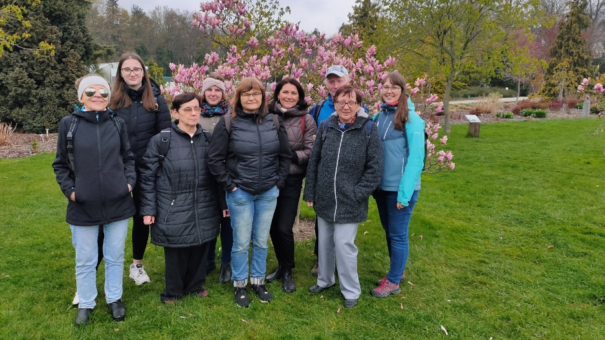

**Botanická zahrada v Praze**

**Zastávka Zimní stadion**

V loňském roce byly dokončeny úpravy na novém řešení jednoho z důležitých dopravních uzlů města Hradce Králové – zastávky Zimní stadion v ulici Ignáta Herrmanna.

Protože řešení této zastávky je trochu jiné než u ostatních, pokusíme se vám ho přiblížit pro snazší orientaci.

Na této zastávce staví:

1. spoje MHD č.: 2, 4, 16, 18, 19, 21, 23, 27, 33 a 53
2. dálkové linky ve směru na Pardubice, Holice, Svitavy aj.

Ve směru od centra města k řece, od kruhového objezdu na ulici Komenského, po pravém chodníku, najdete nejprve **stanoviště B, které je určeno pro spoje MHD** směr Fakultní nemocnice a dále. Stanoviště obsahuje dva přístřešky pro cestující a o cca 10 m dále po směru označník zastávky. V přístřešku bližším k označníku je na boční stěně umístěna digitální tabule odjezdů s hlasovým výstupem. Pro vidící jsou znaky na digitální tabuli, vztahující se ke spojům MHD, červené.

**Na všech těchto informačních digitálních tabulích si můžete vysílačkou VPN spustit hlasový výstup**. Po stisknutí č. 1 na VPN se vám ozve název zastávky: *„Zimní stadion“.* Když stisknete č. 6 na VPN, začne tabule hlásit postupně jednotlivé odjezdy tak, jak jsou napsané vizuálně, např. *„linka č. 2, směr Nový Hradec Králové, 10:35“*. Čte postupně všech 6 řádků (spojů). Pokud chcete čtení zastavit, stiskněte č. 5 na VPN. Pro opakování řádku stiskněte dvakrát č. 5. Po zastaveném řádku opět stisknete č. 6, hlasový výstup přečte zbývající řádky do konce.

Pokud budete pokračovat od přístřešků zastávek dále po směru k řece, jdete buď podél přirozené vodicí linie (obrubníku) nebo podél umělé vodicí linie z drážek. Minete signální pás, který odbočuje vlevo k označníku stanoviště B, za dalších několik metrů zachytíte signální pás odbočující vlevo k přechodu pro chodce. Pokračujeme stále v přímém směru, hned za signálním pásem nahmatáme hmatný pás, který z obou stran ohraničuje stezku pro cyklisty. Tu přejdeme a dále podél vodicí linie dojdeme ke třetímu přístřešku pro cestující na této straně. To už je ale **stanoviště C určené pro dálkové linky** ve směru Pardubice, Holice a Svitavy.Na boční straně přístřeškuje umístěnadigitální tabule odjezdů s hlasovým výstupem. Pro vidící jsou znaky na digitální tabuli, vztahující s k linkám dálkové dopravy, bílé.

Vrátíme se kousek zpět na přechod pro chodce a přejdeme po něm na druhou stranu. Podél umělé vodicí linie z drážek půjdeme vlevo cca 10 m k přístřešku, který není určen jen pro cestující, nemá boční stěny, a ukrývá velikou informační digitální tabuli, která stojí podél zadní stěny přístřešku. Na ní si můžeme také spustit hlasový výstup pomocí VPN. Tato tabule nám bude hlásit veškeré odjezdy všech spojů, MHD i dálkové dopravy, a to v obou směrech. Proto k standardnímu hlášení čísla linky a směru přidá hned odjezdové stanoviště (A, B, C, D) a až poté dořekne čas odjezdu.

Pokračujeme-li podél umělé vodicí linie z drážek pořád dále, po cca dalších 10 m dojdeme k druhému přístřešku zastávky. To je **stanoviště D, určené pro linky dálkové dopravy** ve směru na Terminál hromadné dopravy. Na boční straně přístřeškuje umístěnadigitální tabule odjezdů s hlasovým výstupem. Pro vidící jsou znaky na digitální tabuli, vztahující se k linkám dálkové dopravy, bílé.

Bohužel, informační digitální tabule sice hlásí stanoviště D, označník zastávky zde však není umístěn a ani vizuálně není stanoviště D nijak označeno. Není zde situován ani signální pás, který by orientoval případného cestujícího ke dveřím vozidla. Snad je to míněno jako převážně výstupní zastávka.

Po dalších cca 5 metrech podél vodicí linie z drážek přijdeme k třetímu přístřešku zastávky na této straně. Jsme na **stanovišti A určenému pro spoje MHD** ve směru Terminál hromadné dopravy nebo Slezské Předměstí apod. Na boční stěně přístřešku je umístěna digitální tabule odjezdů s hlasovým výstupem. Pro vidící jsou znaky na digitální tabuli, vztahující se ke spojům MHD, červené. Označník stanoviště A, se signálním pásem, je od přístřešku vzdálen již jen cca 3 m.

Nutno konstatovat, že realizátor nových úprav zastávky Zimní stadion si dal záležet na úpravách pro zrakově postižené cestující. Drážkovaná vodicí linie navazuje na přirozenou a všechny hmatové úpravy jsou lemovány hladkou dlažbou, která odděluje dlažbu chodníku. V každém směru je funkční jedna informační tabule s hlasovým výstupem pro MHD a jedna pro dálkové linky. Na straně u bývalých Pěchotních kasáren je navíc i velká informační tabule s odjezdy všech spojů. Slabozraké cestující může zajímat, že prosklené stěny přístřešků zastávek jsou kontrastně označeny.

Přesto není orientace na zastávce úplně jednoduchá, i vzhledem k větším vzdálenostem některých přístřešků s hlasovými tabulemi od označníků, kde nakonec autobus zastaví. Při plánovaném využívání zastávky se doporučujeme nejprve v klidu seznámit s umístěním jednotlivých prvků, abyste mohli všechny tyto úpravy plnohodnotně samostatně využít.

Dagmar Balcarová

**Šlapací vozítka**

Letos se opět pořádal Evropský šampionát České federace klubu vozítek s pedály. V Hradci Králové proběhl v sobotu 24. června 2023.

Už tradičně jsme se zúčastnili jako posádka speciálního vozítka pro zrakově postižené v podobě psa Fida. Výrobcem a provozovatelem vozítka je firma Awos, které tímto děkujeme za spolupráci. Fido je jedinečné vozítko. Kapotu tvoří veliká psí hlava a má dvoučlennou posádku: šlapacím „motorem“ je vždy člověk se zrakovým postižením a za ním stojí tzv. „mašer“, tj. vidící, který vozítko řídí a pomáhá „motoru“ odrážením se.

I při letošních závodech si naše posádka ve složení: Kája, Vašek, Míla a Vlado + „mašeři“ z firmy Awos, užili spoustu legrace. Střídali se ve šlapání (docela dřina) a povzbuzovali i kolegy jiných posádek, kteří měli masky nejen pohádkových postaviček. Celé odpoledne probíhala zábava, ale i tvrdé rychlostní soupeření. Proto jsme pyšní, že i když je Fido dvakrát větší a těžší než ostatní jednomístná lehká vozítka, v celkovém hodnocení získal 11. místo z 19 posádek. Naše posádka získala i speciální pohár za skvělý výkon a propagaci problematiky zrakově postižených. Gratulujeme!

Dáša Balcarová

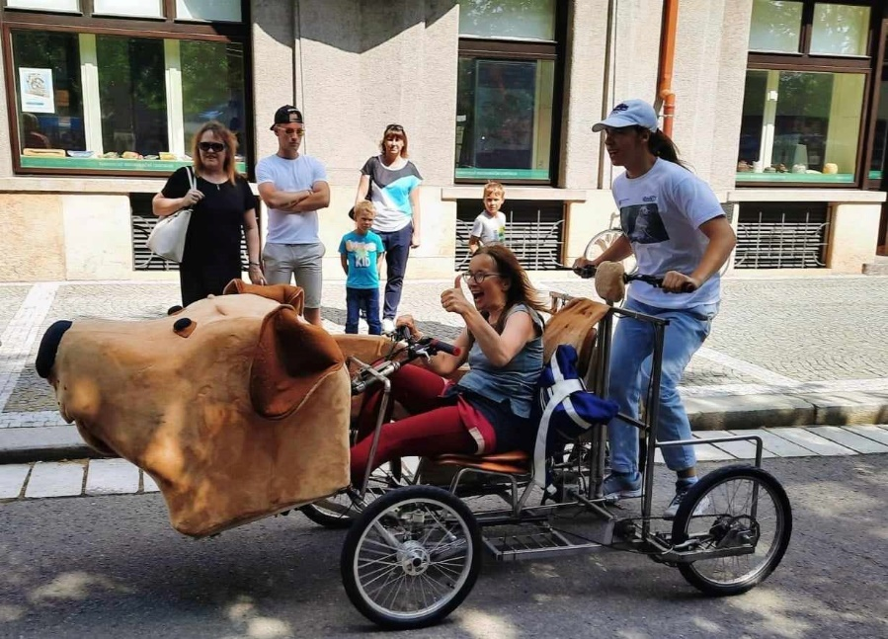

**Šlapací vozítko Fido**

**Telefonní číslo na Sociální rehabilitaci   
aneb nejpřímější spojení s pracovníky ze služby Sociální rehabilitace 😊**

Vážení uživatelé služeb,

spoustu z vás již níže uvedené mobilní číslo využívá, pokud se chce s čímkoliv poradit ohledně digitálních pomůcek, jako je ozvučený mobil, PC apod.

Je ale stále poměrně velký počet lidí, kteří využívají pevnou linku pro spojení s námi. Naší pomoci se sice dovoláte, ale je potřeba, aby nám telefonní sluchátko kolegyně přinesly. Budeme proto rádi za poznamenání si našeho čísla. Usnadníte nám tím práci.

Děkujeme!

**Telefonní číslo: 778 410 804**

Za službu SR

Adam Sárička

**Tyflotoulky očima Zdeny**

**Zima se nechtěla vzdát své vlády**

Duben s námi pěkně cvičil. Ranní mrazy, chladné dny bez slunce, hodně deště, ve vyšších polohách i sníh, studený a silný vítr, vlhko. Pěkné slunečné dny se daly spočítat na prstech jedné ruky. Na konci května jsme se rázem ocitli v pravém létě s vysokými teplotami bez srážek.

Když se řekne slovo měkkýši, vybaví se vám jistě vzpomínka na školní léta. Plži, mlži, hlavonožci. S měkkýši – bezobratlými živočichy nás seznámila při své druhé návštěvě paní Mgr. Zíková. Přinesla s sebou veliké krabice s mnoha předměty. Ty jsme si během poutavého a poučného vyprávění osahávali a zblízka prohlíželi. Dozvěděli jsme se mnoho zajímavostí o životě těchto živočichů, kde žijí, jak se rozmnožují, čím se živí a také komu slouží jako potrava. Většina těchto živočichů žije na mořském dně, na skalách pod vodou, ale některé známe i z našich zahrad, kde nejsou vítanými hosty: šneci ale hlavně slimáci. Osahali jsme si ulity různých tvarů a barev vodních i suchozemských zástupců. Dozvěděli jsme se také o práci malakozoologa. Věda zkoumající měkkýše se nazývá malakologie či malakozoologie. Paní Mgr. Zíková si s námi domluvila další návštěvu. Necháme se překvapit, co si pro nás připraví.

A máme po výletě, ujede nám vlak! To byla první myšlenka, která mě napadla při cestě autobusem MHD. Autobus zastavil na křižovatce a už se nerozjel. Naštěstí to dobře dopadlo. Během pár minut zastavil vedle nás jiný autobus, do kterého jsme mohli přestoupit. Ještě, že s námi jela Pavla, pracovnice TC, a tak mě i Líbu bezpečně doprovodila až na nádraží. Vlakem jsme zajeli do Prahy a metrem a tramvají jsme pokračovali do Botanické zahrady. Tentokrát jsme navštívili venkovní expozici nacházející se na severní straně zahrady. Venkovní expozice byla otevřena v roce 1992 a nyní se rozkládá na 25 hektarech. Expozici doplňují pítka, lavičky a informační cedule. Počasí nám nepřálo, bylo chladno, a při výstupu z metra drobně mžilo. Ale během procházky se naštěstí vyjasnilo. Při čekání na průvodkyni jsme obdivovali rozkvetlé posly jara různých barev ve vysokých květináčích i na záhonech - tulipány, narcisy, macešky atd. Sympatická průvodkyně Eva byla perfektní. Na naši skupinku se dobře připravila. Po celou dobu prohlídky nás poutavě seznamovala s rostlinami, keři a stromy. Své vyprávění nám zpestřila možností osahat si různé květy, listy a stonky rostlin. Přinesla nám také haptický model motýla. V listnatém lesíku jsme si osahali modřenec, čemeřici odpuzující slimáky, mučenku, kandík – psí zub, rostlinu s krásným českým jménem pérovec paví či keř pieris japonský s hrozny smetanových květů. Pohladili jsme si jehličnany včetně nepichlavého a neopadavého cedru atlantského. Jeho šišky se rozpadají přímo na stromě. Paní průvodkyně měla pro nás připravenou suchou šišku k osahání, pro kterou kdysi museli vylézt na strom a nahoře ji utrhnout. Prohlédli jsme si kryptomerii, jejíž malé jehličí roste kolem dokola větvičky. Zajímavá byla rostlina chvojník, která vypadá jako velká přeslička. Vyskytuje se už od druhohor a obsahuje látku eferin, ze které se vyrábí pervitin. Během putování botanickou zahradou nám už byla zima, a tak jsme vřele ocenili, že nás paní průvodkyně zavedla do skleníku s nápisem nade dveřmi: Svět sukulentů. Zde jsme se ohřáli. Sukulenty jsou rostliny, které umí shromažďovat ve svém těle (stonku nebo listech) vodu, která jim umožňuje přežít velmi dlouhá období sucha. Vyskytují se v pouštních nebo polopouštních podmínkách. Jsou to např. kaktusy. Zkusili jsme ostrost dlouhých a velmi ostrých trnů echinokaktusu kupolovitého tzv. Tchýnina sedátka. Já jsem také tchýně, ale pro mě určitě nebylo. Nejsem ta zlá a nenáviděná tchýně, alespoň si to myslím. A také drobné a samozřejmě pichlavé trny největšího kaktusu na světě s charakteristickým vzhledem „prostě kaktusovým“ se jménem Saguaro. Měřil 1 metr. Pomačkali jsme si rostliny s dužnatými listy: aloe a agáve. Paní průvodkyně nám nalila do kelímků k ochutnání nápoj z aloe. Překvapilo mě, že ve skleníku byl i velký muškát, který je nejen okrasný, ale i léčivý. Druh Kaloba se používá k léčbě průdušek. Zašli jsme také k expozicím Rašeliniště a Jezírko. Zde jsme se seznámili s vodní rostlinou prustkou, příjemnou na dotek. A klikvou, rostoucí na rašeliništi. Je příbuzná brusince. Naší poslední zastávkou byla Pivoňková louka. Mimo pivoněk je osázena i narcisy, ocúny a dřevinami. Pivoňky ještě nekvetly, bylo na ně brzo, zato tu kvetly magnolie různých barev. Osahali jsme si jejich květy, bohužel většina květů byla přemrzlá, takže už hodně opadávaly. Paní průvodkyně nám dala k osahání semenáček magnolie se semínky. Na závěr prohlídky jsme se u jedné rozkvetlé magnolie společně vyfotografovali. Krátkou procházkou jsme zašli do italské restaurace na oběd. Při zpáteční cestě vlakem jsme si mohli zazpívat – nezmokli jsme, už jsme tu… V Botanické zahradě jsme jistě nebyli naposledy, je toho tam k vidění ještě dost a navíc jsme dostali milé pozvání k další návštěvě od paní průvodkyně. A ještě nakonec jednu zajímavost. Magnolie neboli šácholan patří k nejstarším kvetoucím rostlinám na světě. Je opylována brouky, ne včelami (pravděpodobně z toho důvodu, že byla na zemi před vyvinutím včel a poté své květy novým opylovačům nepřizpůsobila).

Hradecké lesy nabízejí mnoho možností k využití volného času a relaxace. I TyfloCentrum často využívá této nabídky a pro své uživatele pořádá procházky po lese. Květnový čtvrtek byl po mnoha studených dnech bez slunce teplý a slunečný. Ideální počasí na procházku lesem. Děvčata si toto krásné počasí určitě objednala. Po výstupu z MHD jsme prošli přírodní lokalitou Na Plachtě. Došli jsme k rybníku Češík. Děvčata z Tyfla vyndala z batohů dříví, přidala posbírané dřevo a rozdělala oheň. Usadili jsme se okolo ohně nebo pod zastřešené dřevěné posezení se stolem. Děvčata nám ochotně opekla buřty přinesené z domu. Kdo chtěl, opekl si ho sám. Někteří vytáhli z batohu obložený chléb nebo housku. Vlaďka (pracovnice TC) vzala skupinku zájemců a obešla s nimi rybník. Cestou jsme se zastavili u informační tabule, která informovala o žijících ptácích v této lokalitě. Přečetla nám jejich jména a také nám je popsala. Potom jsme procházeli lesem. Naše poslední zastavení bylo v lanovém parku Na Větvi. Někdo si dal kávu, jiný pivo nebo limonádu. Všichni kromě mě a Marcely šli společně zpět k zastávce MHD. S Marcelou jsme prošly kolem ohrad s divokými koňmi. Ale žádného jsme neviděly. U rybníku Plachta jsme prošly podchodem a už jsme byly na sídlišti Na Plachtě. Cestou jsme neodolaly a zastavily se v cukrárně na výborné zmrzlině. Byla to taková sladká tečka na ukončení příjemného dopoledne stráveného v lese s dobrou partou lidí.

Hostem TyfloCentra byl mladý a sympatický loutkoherec Divadla Drak Milan Hajn. Na úvod nám vyprávěl o své cestě k herectví a loutkám, jelikož pochází ze sportovní rodiny. Od konkurzu na dětskou roli v Klicperově divadle v Hradci Králové, o studiích na pražské DAMU, angažmá v divadle Alfa v Plzni až po současnou činnost v Divadle Drak. Setkání probíhalo formou dotazů, kterých si účastníci připravili opravdu hodně. Všechny zajímavě zodpověděl. Přidal i několik humorných zážitků. Milan Hajn je držitelem Ceny Thálie. Přinesl nám ji, tedy jen ucho, ukázat. Vyprávěl nám veselou historku, která se k uchu váže. Kolegyně z plzeňské Alfy získala tuto cenu za celoživotní mistrovství. Při bujaré zábavě se tato skleněná cena, připomínající vysokou úzkou vázu s divadelní maskou rozbila. Když tuto cenu obdržel Milan Hajn, věnoval ji kolegyni a ona mu za to dala aspoň ucho z té rozbité. Ucho jsme si osahali a s hercem i se střepem jsme se na památku vyfotografovali. Bylo to krásné a zajímavé setkání. Dostali jsme pozvání na hru Kašpárek a zbojník, ve které hraje hlavní roli. Určitě se na představení na podzim zajdeme podívat.

Zdena Gábelová

Uživatelka TyfloCentra Hradec Králové

**Hradecký „VYKUK“**

(rubrika, kde na Vás „vykouknou“ nové podněty a informace)

* V letních měsících nás čeká kvůli opravě vozovek **uzavírka** Nezvalovy ulice a nějaká omezení budou (po etapách) i v ulici V Kopečku.
* od 1. 7. do 16. 7. bude z důvodu rekonstrukce vozovky v Lochenicích končit **spoj MHD č. 15** ve stanici Předměřice Panelárna.
* Po dobu července a srpna se vracejí **linky MHD č. 11 a 17** na svou původní trasu, ovšem kvůli frézování vozovky ve Svinarech nezajíždějí do Bělče.
* Víte, že město Hradec Králové myslí na osvěžení nás chodců v parných dnech? Kromě různých mlhovišť a vodních fontánek převzalo nedávno i tzv. **pítko**, od Královéhradecké provozní a VAK. Nachází se u chodníku vedoucím k ČPP Aréně, v zatáčce podél ulice Komenského. Naproti přes ulici je např. restaurace U Lva. Pítko vypadá jako kovový kvádr, kde z boku zmáčknete tlačítko a nahoře tryská kolmo vzhůru pramínek pitné vody. Nechte si ho někým ukázat, sami ho možná nenajdete, stojí ukázněně za vodicí linií obrubníku.

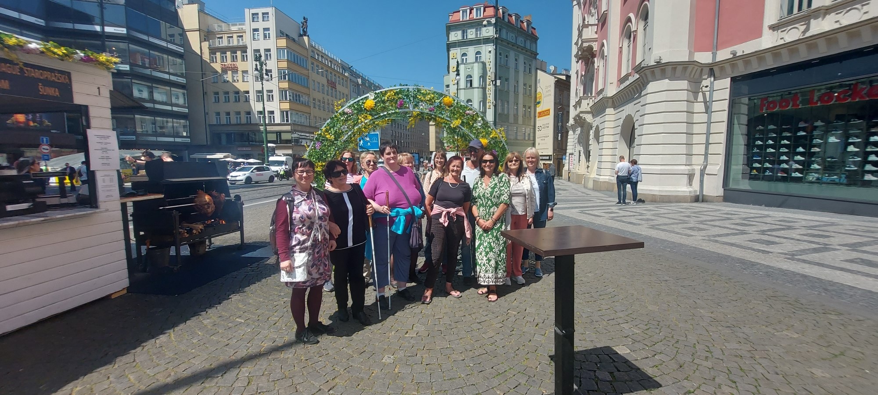

**Návštěva Prahy**

***Pozvánka na akce regionálního pracoviště Jičín***

*Program našich aktivit na červenec až září 2023:*

**ČERVENEC**

**12. 7. 2023 „ZVONY JIČÍNSKA ANEB PROČ NESLÝCHÁME KLEKÁNÍ.“**

Komentovaná přednáška historičky Mgr. Jany Kořínkové s promítáním diapozitivů.

Polyfunkční komunitní centrum, 2. patro, autobusové nádraží, 17. listopadu 861, Jičín.

**SRPEN**

**9. 8. 2023 „ZAHRADNÍ PÁRTY S GRILOVÁNÍM.“**

Posezení v zahradních prostorách restaurace U Mlejnků, Husova ulice, Jičín.

Sraz před restaurací ve 14:15 hodin.

**ZÁŘÍ**

**13. 9. 2023 „ Z HISTORIE NOVÉHO MĚSTA ČÁSTI JIČÍNA.“**

Komentovaná přednáška historičky Mgr. Jany Kořínkové s promítáním diapozitivů.

Polyfunkční komunitní centrum, 2. patro, autobusové nádraží, 17. listopadu 861, Jičín.

Zahájení všech středečních schůzek je ve **14:15 hodin**. Srdečně zveme uživatele našich služeb i nové zájemce.

**Kontaktní údaje:**

17. listopadu 861, 506 01 Jičín

Telefon: 739 578 900

E-mail: [*jicin@tyflocentrum-hk.cz*](mailto:jicin@tyflocentrum-hk.cz)

Web: [*www.tyflocentrum-hk.cz*](http://www.tyflocentrum-hk.cz)

**Provozní doba:**

Pondělí, středa: **8-12, 13-17 h (ambulantně)**

Úterý, čtvrtek: **8-12, 13-16 h (terénně)**

Na setkání s Vámi se těší

Mgr. Soňa Skočovská

***Pozvánka na akce regionálního pracoviště Náchod***

*Program našich aktivit na červenec až září 2023:*

Zveme Vás na tradiční dopolední setkání, pořádané společně s OO SONS Náchod, každou POSLEDNÍ STŘEDU v měsíci. Vždy **od 9 hodin** na adrese Pražská 1759 (dveře číslo 249). Přijďte se poradit v sociálně-právní oblasti nebo prohlédnout a vyzkoušet kompenzační pomůcky, či jen tak posedět u kávy a čaje se starými známými.

**Termíny schůzek: 19. července, 30. srpna, 27. září**

**Provozní doba pracoviště.**

Středa: **8-12, 13-17 (ambulantně na pracovišti)**

Pátek: **8-12 hodin (terénně pro objednané)**

**Kontaktní údaje**:

Adresa: Pražská 1759, Náchod

Telefon: 739 578 910

E-mail: [*nachod@tyflocentrum-hk.cz*](mailto:nachod@tyflocentrum-hk.cz)

Na setkání s Vámi se těší

Za TyfloCentrum HK, o. p. s. Za OO SONS Náchod

Mgr. Pavla Tomášková Aleš Podlešák

Nabídka našich stálých akcí

„Mozaika“

sociálně aktivizační služby pro zrakově postižené

I naše Mozaika je poskládána z rozmanitých střípků, které pro Vás skládáme a tvoříme tak program, ze kterého si snad každý z Vás vybere něco pro sebe a získá nové zážitky.

* **Posezení s audioknihou**

Tradiční poslechový pořad pro nás bude nadále připravovat pracovnice hudebního oddělení městské knihovny paní Klára Bergerová. Poslechové pořady na různá témata budou v době prázdnin pozastaveny. Opět budou pokračovat třetí pondělí v září od **13:30** hodin.

* **Středa, zacvičit je třeba ☺**

Kurz Cvičení pro radost bude i nadále probíhat vždy ve středu **od 9:45 do 10:40** hodin v pronajatých prostorách tanečního studia Intimate na Pospíšilově třídě v bezprostřední blízkosti TyfloCentra. Společný odchod z TC v **9:40 hodin, prosíme všechny zájemce o cvičení o včasný příchod**.

* **Čtvrteční setkání**

I přes četné novinky, které jsme připravili, vás ani v tomto čtvrtletí neochudíme o oblíbené pravidelné akce, na které jste zvyklí a máte je rádi:

**Tvoření pro každé stvoření** – maximálně 1x za čtvrtletí se budeme setkávat a pokusíme se v sobě probudit tvořivost a nápaditost, kterou využijeme při tvorbě s textilem, drátky, barvami, papírem, sklem a dalšími materiály.

**Setkání s literaturou** – jednou za čtvrt roku navštívíme zvukovou knihovnu a seznámíme se s novými tituly na zvukových nosičích.

**Plavání** – maximálně 1x za čtvrtletí si na 2 hodiny půjdeme zaplavat do královéhradeckého Aquacentra, případně navštívíme Koupaliště Flošna.

**Plánované jednorázové akce:**

Plánované jednorázové aktivity budou realizovány na základě zájmu a počtu účastníků - minimální počet 3 uživatelé. Proto prosíme vás, případné zájemce, abyste nás kontaktovali a sdělili, kterých akcí se chcete zúčastnit, a to během posledního týdne předchozího kalendářního měsíce. Zároveň vítáme i tipy na další aktivity, jenž bychom mohli v TyfloCentru uskutečnit.

* **Společné vaření**

Všichni milovníci dobrého jídla se mohou společně s námi zúčastnit vaření, které probíhá každé úterý dopoledne od **9:30.** Je nutná telefonická domluva nejpozději den předem (pondělí do 10. hodiny). V případě nedostatečného počtu účastníků bude akce zrušena. Maximální kapacita záleží na obtížnosti připravovaného pokrmu, s přihlédnutím na prostory v kuchyňce a na uvážení pracovnice, která má vaření daný den na starosti.

Telefonní číslo: **495 523 729, 739 578 880**

## Seznam akcí na III. čtvrtletí roku 2023

## TyfloCentrum Hradec Králové, o. p. s.

## společně s OO SONS Hradec Králové Vás zvou na:

**ČERVENEC**

* **Pondělí 10. 7. od 13:30 hodin**

Cestopis o Zambii.

Vydejte se s Eliškou Polívkovou po stopách jejího 3 měsíčního zambijského dobrodružství. A protože tam nejela jen jako klasický turista, ale také tam pracovala, měla možnost poznat tamní mentalitu trochu hlouběji a osobněji.

* **Úterý 11. 7. od 9:30 hodin**

Společné vaření.

* **Středa 12. 7. od 9:40 hodin**

Cvičení pro radost.

* **Čtvrtek 13. 7. od 9:30 hodin**

Hravý čtvrtek.

Čas utekl jako voda a už tu máme zase hravý čtvrtek. Přijďte si rozpálit mozkové závity při kvízu o zpěvácích či rozluštěte přísloví přeložená do odborné mluvy. Tentokrát zapojíme i trochu pohybu.

* **Úterý 18. 7. od 9:30 hodin**

Společné vaření.

* **Středa 19. 7. od 9:40 hodin**

Cvičení pro radost.

* **Čtvrtek 20. 7.**

Poděbrady – procházka.

Letní pohodová procházka po kolonádě v Poděbradech, kde se můžete občerstvit dobrou kávou či zmrzlinou. Poté si společně zajdeme na dobrý oběd do některé z blízkých restaurací.

**SRPEN**

* **Úterý 8. 8. od 9:30 hodin**

Společné vaření.

* **Středa 9. 8. od 9:40 hodin**

Cvičení pro radost.

* **Čtvrtek 10. 8.**

Jičín – Valdštejnský zámek.

Po prohlídce prostor detašovaného pracoviště TC v Jičíně se krátkou procházkou vydáme na prohlídku zámku. Tento objekt z počátku 17. století si projdeme s průvodkyní – narazíme na cca 25 schodů. Po prohlídce je možnost společného oběda v zámecké restauraci. Za hezkého počasí je možné posedět si v zámeckém parku. Vstupné: zdarma.

* **Úterý 15. 8. od 9:30 hodin**

Společné vaření.

* **Středa 16. 8. od 9:40 hodin**

Cvičení pro radost.

* **Čtvrtek 17. 8. od 9:00 hodin**

Plavání Flošna.

Zveme Vás na Koupaliště Flošna, které je unikátním komplexem nabízející sportovně relaxační vyžití. Po celou sezónu se voda v bazénech vyhřívá na 26°C až 28°C, takže je koupání možné i při nepříznivém počasí. Ke slunění slouží nejen travnatá plocha o rozloze 10.000 m2, ale i venkovní terasy s dřevěnými lehátky a slunečníky, které jsou pro návštěvníky zdarma. Občerstvit se můžete v letním altánu a bufetu na terase, případně v restauraci. Vstupné pro ZTP/P: 150 Kč

* **Pondělí 21. 8. od 13:30 hodin**

Přednáška o Japonsku.

V TC přivítáme Pavlu Štěpánovou, která si pro nás připravila povídání o Japonsku. Do této země se pravidelně vrací a jistě nám ji představí tak, jak ji neznáme. Budeme mít příležitost poslechnout si zajímavosti o kultuře, přírodě, architektuře, místních zvyklostech apod.

* **Úterý 22. 8. od 9:30 hodin**

Společné vaření.

* **Středa 23. 8. od 9:40 hodin**

Cvičení pro radost.

* **Čtvrtek 24. 8. od 10:00 hodin**

Muzeum východních Čech - Doteky Afriky

Ve spolupráci se ZOO Dvůr Králové bude výstava fotografií pro nás obohacena možností si zblízka prohlédnout a osahat řadu lebek, kostí i kožešin. Komentovaná prohlídka je rozšířena i o databázi zvuků zvířat. Vstupné: 20 Kč/osobu (platí i pro průvodce).

* **Úterý 29. 8. od 9:30 hodin**

Společné vaření.

* **Středa 30. 8. od 9:40 hodin**

Cvičení pro radost.

* **Čtvrtek 31. 8. od 15:00 hodin**

Loučení s létem.

Grilování nějaké té dobrůtky, vůně ohně, povídání, pohoda a dobrá nálada. V tomto duchu se ponese loučení s prázdninami v zahradní restauraci Hacienda. Tak jako v loňském roce, bude možné si zakoupit grilovanou klobásu a něco dalšího přímo v restauraci.

**ZÁŘÍ**

* **Úterý 5. 9. od 9:30 hodin**

Společné vaření.

* **Středa 6. 9. od 9:40 hodin**

Cvičení pro radost.

* **Čtvrtek 7. 9.**

Zámek Náchod.

Tentokrát navštívíme zámek v Náchodě. Projdeme si komentovaný okruh: Zámek za Piccolominiů. Vstupné pro ZTP a ZTP/P je 140 Kč. Doprovod ZTP/P je zdarma. Na oběd si společně zajdeme do některé z blízkých restaurací.

* **Úterý 12. 9. od 9:30 hodin**

Společné vaření.

* **Středa 13. 9. od 9:40 hodin**

Cvičení pro radost.

* **Čtvrtek 14. 9. od 9:30 hodin**

Výlet na dvoukolech.

Projížďka na tandemových kolech po hradeckých lesích. V případě nepřízně počasí změna programu vyhrazena.

* **Pondělí 18. 9. od 13:30 hodin**

Posezení s audioknihou.

Pod toskánským sluncem. Kniha vznikla na základě vzpomínek a vyprávění z autorčiných deníků z prvních pěti let, které trávila v Toskánsku. Autorka prostě a s nadšením popisuje půvab toskánské krajiny, náročnou práci na obnově domu, ale i setkávání s místními a jejich zvyky.

* **Úterý 19. 9. od 9:30 hodin**

Společné vaření.

* **Středa 20. 9. od 9:40 hodin**

Cvičení pro radost.

* **Čtvrtek 21. 9. od 10:00 hodin**

Setkání s literaturou ve zvukové knihovně.

* **Pondělí 25. 9. od 14:00 hodin**

Přednáška: Boudo, budko… aneb jak se bydlí v přírodě.

Opět nás navštíví paní Mgr. Zíková a bude mluvit o pestrém světě zvířecích obydlí, a to ze všech možných úhlů pohledu. V přírodě nalezneme mnoho důvodů, proč mít svoji skrýš, stejně jako nekonečné množství materiálů, z nichž se dá obydlí postavit.

* **Úterý 26. 9. od 9:30 hodin**

Společné vaření.

* **Středa 27. 9. od 9:40 hodin**

Cvičení pro radost.

# *Program činnosti OO SONS HK na III. čtvrtletí 2023:*

Kromě akcí pořádaných ve spolupráci s TyfloCentrem Hradec Králové – informace o nich najdete v tomto informačním zpravodaji Střípek nebo na [*www.tyflocentrum-hk.cz*](http://www.tyflocentrum-hk.cz) – vás zveme na následující klubová posezení:

## Klubová posezení

se konají každou **poslední středu** v měsíci v klubovně TyfloCentra Hradec Králové **od 13 do 15 hodin**, tato posezení jsou zaměřena na nejrůznější témata.

Přijďte se dovědět:

* o novinkách z činnosti SONS ČR, z. s.,
* o novinkách v právní oblasti týkající se života se zrakovým postižením,
* o nových kompenzačních pomůckách,
* prostě o všem týkajícím se života se zrakovým postižením,
* nebo si prostě jen tak posedět u kávy či čaje, pobavit se se svými známými nebo navázat nová přátelství.

Dle domluvy a případného zájmu v rámci těchto klubových posezení nabízíme uspořádat:

## Klub komentovaných filmů

kde se budeme bavit o komentovaných pořadech, kdy kromě výměny zkušeností v oblasti poslechu komentovaných pořadů v televizi se dovíte i o dalších možnostech, jak se ke komentovaným pořadům dostat. Nebudou chybět ani rady, jaká technická zařízení či programy pro přístup ke komentovaným pořadům potřebujeme. V rámci tohoto klubového posezení bude možná i projekce komentovaného filmu či pořadu, dle vašeho zájmu.

## Termíny klubových posezení

* **26. července**
* **30. srpna**
* **27. září**

## Členské příspěvky

Členský příspěvek SONS je v naší odbočce stále 100 Kč ročně.

Z důvodu změn stanov SONS z. s., schválených na X. celostátním shromáždění, se členské příspěvky hradí do konce března aktuálního roku, pro který členský příspěvek hradíte. Protože nejčastěji využíváte pro jeho uhrazení Oblastní shromáždění, které se však koná většinou v posledním čtvrtletí roku, můžete tyto uhradit buď v rámci tohoto shromáždění na rok následující, nebo nově nabízíme možnost uhrazení členského příspěvku prostřednictvím bankovního převodu na účet naší odbočky:

**Číslo účtu je: 1080158389/0800**

**Pro identifikaci plátce uveďte do zprávy pro příjemce vaše jméno a příjmení, případně i rok či roky, za které příspěvek hradíte, můžete uhradit i za roky minulé, kdy se z nejrůznějších důvodů Oblastní shromáždění nekonalo nebo jste se jej nemohli zúčastnit .**

Na vaši účast či návštěvu se těší

Ing. Karel Hrubeš

předseda OO SONS Hradec Králové

Adresa: Okružní 1135/15, 500 03 Hradec Králové

Telefon: +420 – 608 335 137

E-mail: [*hradeckralove-odbocka@sons.cz*](mailto:hradeckralove-odbocka@sons.cz)*,* [*hrubes@sons.cz*](mailto:hrubes@sons.cz)

Web: [*www.sons.cz/hradeckralove*](http://www.sons.cz/hradeckralove)

**Kontaktní dny odbočky:**

Pondělí až pátek 9-13 hodin (nutná telefonická domluva)

# *Program činnosti OO SONS Náchod na III. čtvrtletí 2023:*

V Náchodě lze OO SONS Náchod navštívit při pravidelných úředních hodinách vždy **v pondělí od 8 do 14 hodin.** Nebo se lze telefonicky domluvit na jiném termínu. Adresa: **Pražská 1759, 547 01 Náchod**. **Kancelář je zároveň klubovnou odbočky.**

Přijďte si posedět při šálku dobré kávy či čaje. Domluvíme se na společných jednorázových či pravidelných aktivitách.

**AKCE**:

**10. července 2023 – odjezd autobusem v 09:10 hod.**

* Výlet do Dvora Králové nad Labem – prohlídka Výstavní galerie minerálů. Je zde vystaveno 6000 ks minerálů a drahých kamenů z českých lokalit i z celého světa. Možnost zakoupení minerálů, šperků a drahých kamenů přímo v obchodě v galerii. Celá expozice je klimatizovaná. Poté oběd v restauraci U Hlaváčků.

**V plánu jsou ještě:**

* Výlet do vesnice Bakov – komentovaná prohlídka Bakovského minipivovaru. Poté oběd v restauraci Hospoda Na Bakově.
* Loučení s létem v campu Náchod-Běloves – s létem se rozloučíme zpěvem za doprovodu harmoniky a našim mlsným jazýčkům dopřejeme oblíbené buřty, které si sami opečeme.

**A další akce. O konkrétním datu a času akce budete informováni telefonicky a e-mailem.**

Na setkání s Vámi se těší

Aleš Podlešák

předseda OO SONS Náchod

tel. 604 972 632

email: [nachod-odbocka@sons.cz](mailto:nachod-odbocka@sons.cz)

1. ***OO SONS Trutnov***

Zdravíme všechny z Trutnova.

Co se u nás událo za posledních pár týdnů? No rozhodně jsme v činnosti nezaháleli. Proběhla beseda a předčítání knih s tématikou zrakového handicapu v klubu Dráček v místní knihovně. Malí čtenáři byli velmi zvídaví a nejvíce byli samozřejmě nadšení z vodícího pejska Sissi. Zúčastnili jsme se Trutnovského dne pro rodinu – prezentace sociálních služeb.

S klienty jsme navštívili velikonoční výstavu v Dřevěnce v Úpici, Muzeum východních Čech v Hradci Králové, Klenotnici drahých a minerálních kamenů v Nové Pace, Zámek Pardubice, Botanickou zahradu v Praze. Cílem našich turistických výšlapů bylo tentokrát Ferdinandovo údolí plné rozkvetlých narcisů, Ratibořice a Česká Skalice, Janské Lázně, ze kterých jsme došli do Svobody nad Úpou.

Proběhly i dvě společné akce s náchodskou odbočkou. Navštívili jsme společně Výtopnu a železniční muzeum v Jaroměři a v půlce června jsme se vydali na prohlídku městečka Kudowa Zdroj. Největší ohlas měla návštěva místní smažírny ryb.

Info o všech našich akcích si můžete přečíst na našich stránkách.

A co nás čeká o prázdninách? Kromě turistiky po našem okolí – např. výlet na rozhlednu Žalý, výšlap přes Špinku a Brodský rybník do Červeného Kostelce, chceme také navštívit lázeňská města Poděbrady a Bohdaneč. V plánu je i výtvarná dílna Bosorka v Janských Lázních.

Pro konkrétní akce a termíny nejen akcí ale i dovolené sledujte naše webové stránky*:* [*www.sons.cz/trutnov*](http://www.sons.cz/trutnov)*.*

Se svými členy a přáteli se setkáváme **každé pondělí** dopoledne na naší odbočce, která je zároveň kanceláří i klubovnou na adrese **Horská 5/1, 541 01 Trutnov**, a rádi mezi sebe přijmeme každého, kdo má zájem se podělit o zkušenosti se zrakovým postižením, poznat nové lidi, jezdit s námi na výlety, potřebuje poradit, seznámit se s kompenzačními pomůckami, zkrátka vnést do svého života něco nového.

Bližší informace na níže uvedených kontaktech:

Telefon: **778 702 410**

E-mail:*trutnov-odbocka@sons.cz*

Web: [*www.sons.cz/trutnov*](http://www.sons.cz/trutnov)

za OO SONS Trutnov

Adriana Teplá Kamil Studený

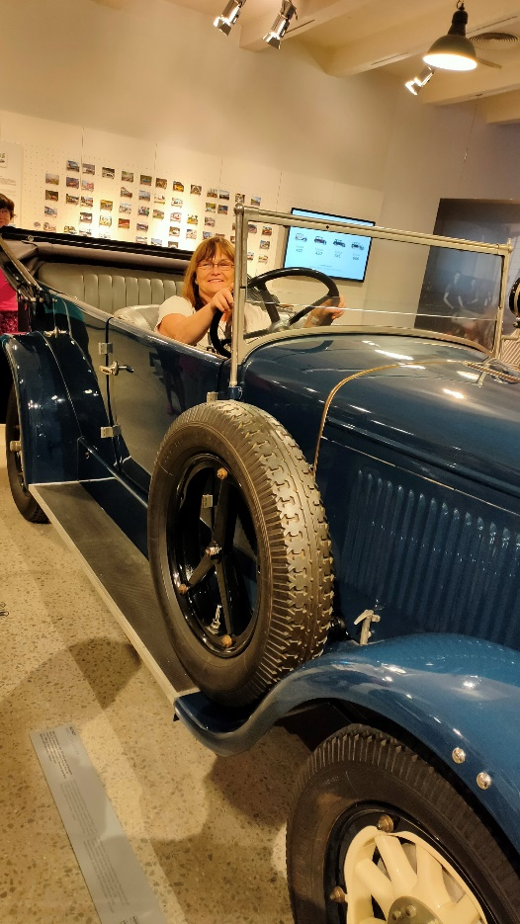

**Škoda Muzeum**

***Něco dobrého z naší kuchyně…***

**Vepřové kostky na paprice se smetanou**

**Ingredience na tři porce:** 500g vepřové kotlety, 1 větší cibule, cca 50 – 100g špeku, 1 kelímek šlehačky, hladká mouka, trocha oleje, koření: sůl (ale lepší je zeleninový bujón), mletá paprika sladká nebo pálivá (podle chuti), 3 kuličky pepře, mletý kmín

**Postup přípravy:** maso pokrájíme na kostky velké cca 3 cm, cibuli na drobno a špek na tenké plátky. Na oleji zpěníme cibulku se špekem. Když nám cibule zesklovatí a začne zlátnout, stáhneme hrnec z plotýnky a zasypeme zhruba dvěma kávovými lžičkami mleté papriky a přidáme půl lžičky mletého kmínu. Nyní přimícháme kostky masa a ještě chvíli zvolna restujeme. Dále podlijeme vodou, přidáme sůl nebo kostku bujónu a přivedeme k varu. Dusíme do měkka. Potom plátky špeku vyndáme a nakonec zahustíme moukou rozmíchanou ve vodě. Když se nám mouka provaří, přilijeme šlehačku a omáčku prohřejeme.

Podáváme nejlépe s rýží, popřípadě s těstovinami.

**Kolektiv TyfloCentra přeje dobrou chuť!**

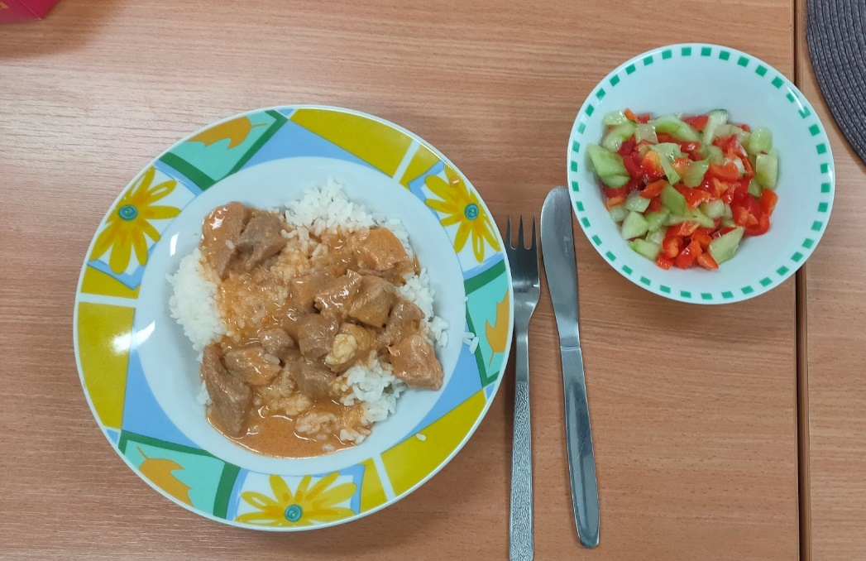

**Vepřové kostky na paprice**

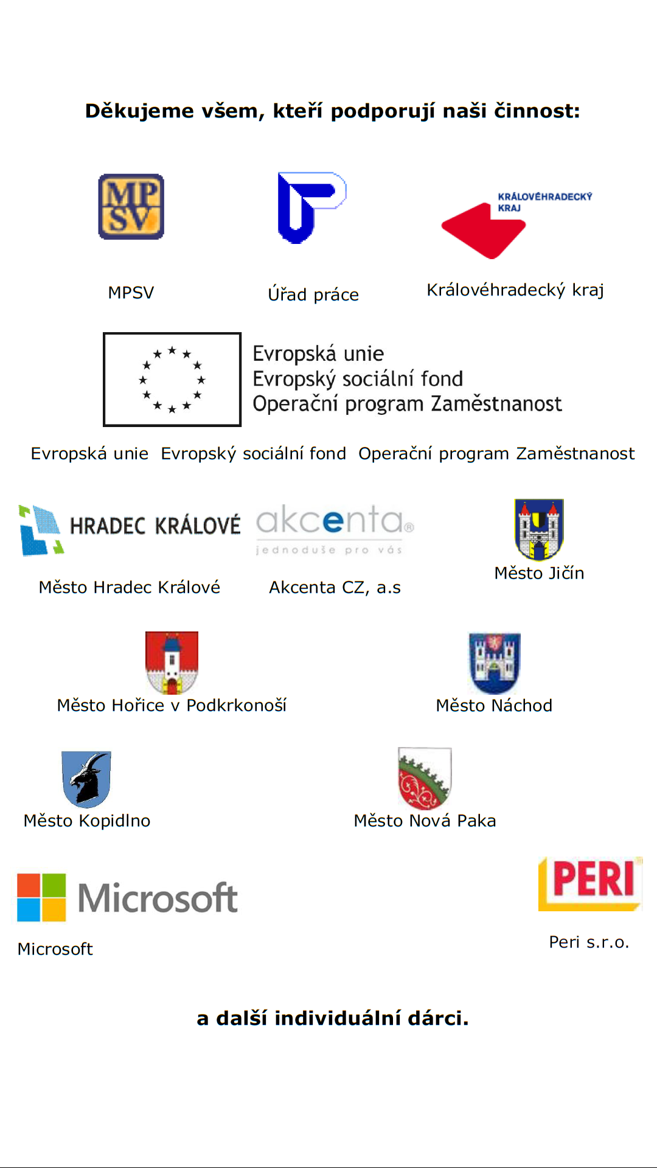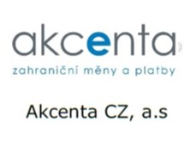

|  |
| --- |
|  |
|  |

Střípek je vydáván pouze pro vnitřní potřebu klientů TyfloCentra Hradec Králové, o.p.s. a členů a příznivců Sjednocené organizace nevidomých a slabozrakých ČR.   
Je neprodejný.

V Hradci Králové, červen 2023.

Střípek je vydáván pouze pro vnitřní potřebu klientů TyfloCentra Hradec Králové, o. p. s. a členů a příznivců Sjednocené organizace nevidomých a slabozrakých ČR.   
Je neprodejný.

V Hradci Králové, červen 2023.